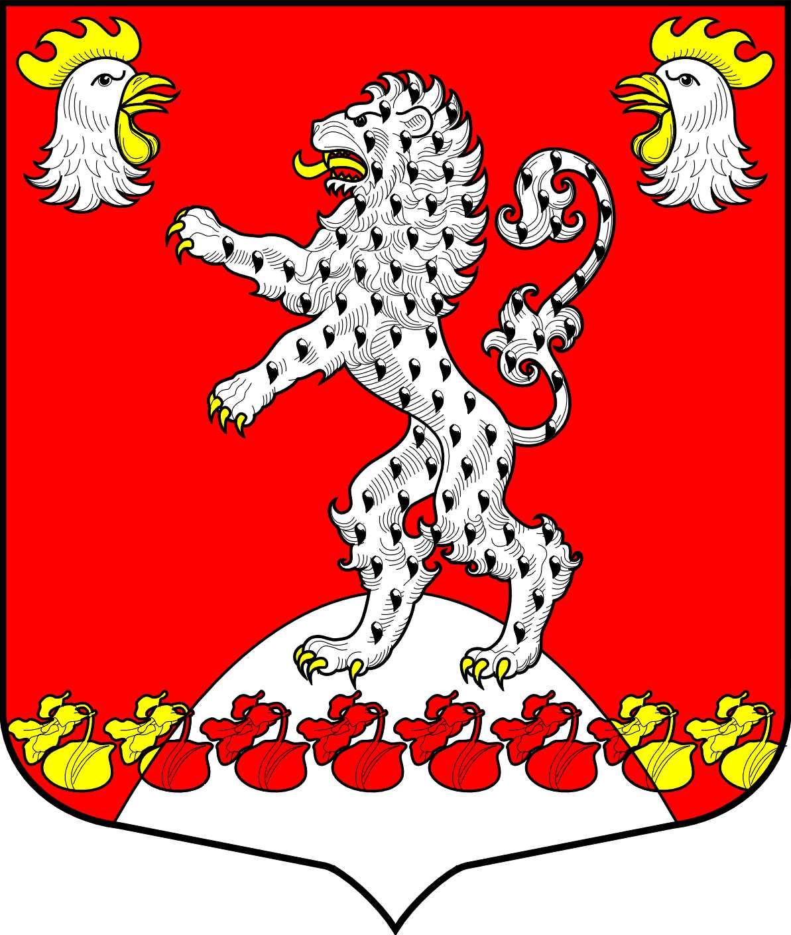 | Местная администрация МО Русско-Высоцкое сельское поселение МО Ломоносовский муниципальный район Ленинградской области  ПОСТАНОВЛЕНИЕ

от 18.01.2016 г. № 3-к

О внесении изменений в приложения к
Положению о проведении аттестации
муниципальных служащих местной администрации
МО Русско-Высоцкое сельское поселение

В соответствии с Федеральным законом № 25-ФЗ от 02.03.2007 «О муниципальной службе в Российской Федерации» и Областным законом № 14-оз от 11.03.2008 г. (с изм. от 22.12.2015 № 138-оз) «О правовом регулировании муниципальной службы в Ленинградской области», местная администрация МО Русско-Высоцкое сельское поселение:

ПОСТАНОВЛЯЕТ:

1. внести следующие изменения в приложения к Положению о проведении аттестации муниципальных служащих местной администрации муниципального образования Русско-Высоцкое сельское поселение муниципального образования Ломоносовский муниципальный район Ленинградской области, утвержденному постановлением местной администрации № 14-к от 22.12.2015 г.:
  - в приложении № 1 слова "об окончании курсов повышения квалификации или профессиональной переподготовки" заменить словами "о получении дополнительного профессионального образования";
  - в приложении № 2 слова "на повышение квалификации" заменить словами "для получения дополнительного профессионального образования".
- Настоящее постановление подлежит опубликованию (обнародованию) на официальном сайте МО Русско-Высоцкое сельское поселение по адресу в сети Интернет: http://russko-vys.ru/ и вступает в силу с момента опубликования (обнародования).
- Контроль исполнения настоящего постановления оставляю за собой.

Глава МО Русско-Высоцкое
сельское поселение Волкова Л.И.

Приложение № 1

к Положению о проведении аттестации
муниципальных служащих местной администрации
МО Русско-Высоцкое сельское поселение
(с изменениями, внесенными постановлением
местной администрации МО Русско-Высоцкое
сельское поселение № 3-к от 18.01.2016 г.)
УТВЕРЖДАЮ
Глава МО Русско-Высоцкое сельское поселение МО Ломоносовский
муниципальный район Ленинградской области
_____________ _________________________
(подпись) (расшифровка подписи)
"____" _________________________ ________
(дата)

ОТЗЫВ
ОБ ИСПОЛНЕНИИ МУНИЦИПАЛЬНЫМ СЛУЖАЩИМ,
ПОДЛЕЖАЩИМ АТТЕСТАЦИИ, ДОЛЖНОСТНЫХ ОБЯЗАННОСТЕЙ
ЗА АТТЕСТАЦИОННЫЙ ПЕРИОД

1. Фамилия, имя отчество __________________________________________________
2. Замещаемая должность муниципальной службы на момент проведения
аттестации и дата назначения на эту должность _____________________________
3. Стаж муниципальной службы ______________________________________________
4. Образование (когда и какую организацию, осуществляющую образовательную
деятельность, окончил) ____________________________________________________
___________________________________________________________________________
5. Сведения о получении дополнительного профессионального образования
________________________________________________________________________
6. Перечень основных вопросов (документов), в решении (разработке) которых
муниципальный служащий принимал участие ___________________________________
___________________________________________________________________________
___________________________________________________________________________
___________________________________________________________________________
___________________________________________________________________________
___________________________________________________________________________
7. Мотивированная оценка профессиональных, личностных качеств и результатов
профессиональной служебной деятельности муниципального служащего __________
___________________________________________________________________________
___________________________________________________________________________
___________________________________________________________________________
___________________________________________________________________________
___________________________________________________________________________

Наименование должности непосредственного
руководителя муниципального служащего _________ _____________________
(подпись) (расшифровка подписи)
С отзывом ознакомлен ______________________________________________________
(подпись, фамилия, инициалы муниципального служащего)

"___" ______________ 200_ года

Приложение № 2

к Положению о проведении аттестации
муниципальных служащих местной администрации
МО Русско-Высоцкое сельское поселение
(с изменениями, внесенными постановлением
местной администрации МО Русско-Высоцкое
сельское поселение № 3-к от 18.01.2016 г.)

АТТЕСТАЦИОННЫЙ ЛИСТ
МУНИЦИПАЛЬНОГО СЛУЖАЩЕГО МЕСТНОЙ АДМИНИСТРАЦИИ МУНИЦИПАЛЬНОГО ОБРАЗОВАНИЯ РУССКО-ВЫСОЦКОЕ СЕЛЬСКОЕ ПОСЕЛЕНИЕ МУНИЦИПАЛЬНОГО ОБРАЗОВАНИЯ ЛОМОНОСОВСКИЙ МУНИЦИПАЛЬНЫЙ РАЙОН
ЛЕНИНГРАДСКОЙ ОБЛАСТИ

1. Фамилия, имя, отчество _________________________________________________
2. Год, число и месяц рождения ____________________________________________
3. Сведения о профессиональном образовании, наличии ученой степени, ученого
звания ____________________________________________________________________
___________________________________________________________________________
(когда и какую организацию, осуществляющую образовательную деятельность,
окончил, специальность и направление подготовки с указанием квалификации,
ученая степень, ученое звание)
4. Замещаемая должность муниципальной службы на момент аттестации и дата
назначения на эту должность _______________________________________________
5. Стаж муниципальной службы ______________________________________________
6. Общий трудовой стаж ____________________________________________________
7. Вопросы к муниципальному служащему и его краткие ответы ________________
___________________________________________________________________________
___________________________________________________________________________
___________________________________________________________________________
8. Замечания и предложения аттестационной комиссии ________________________
___________________________________________________________________________
___________________________________________________________________________
___________________________________________________________________________
9. Краткая оценка выполнения муниципальным служащим рекомендаций предыдущей
аттестации ________________________________________________________________
___________________________________________________________________________
(выполнены, выполнены частично, не выполнены)
10. Рекомендации аттестационной комиссии __________________________________
___________________________________________________________________________
(о поощрении муниципального служащего за достигнутые им успехи
в работе, в том числе о повышении его в должности, об улучшении
деятельности аттестуемого муниципального служащего,
о направлении муниципального служащего для получения дополнительного
профессионального образования)

11. Решение аттестационной комиссии _______________________________________
___________________________________________________________________________
(соответствует замещаемой должности муниципальной службы;
не соответствует замещаемой должности муниципальной службы)
12. Количественный состав аттестационной комиссии _________________________
На заседании присутствовало _________ членов аттестационной комиссии
Количество голосов "за"______, "против" ______
13. Примечания: ___________________________________________________________
___________________________________________________________________________
___________________________________________________________________________

Председатель аттестационной
комиссии _________________ _____________________
(подпись) (расшифровка подписи)
Заместитель председателя
аттестационной комиссии _________________ _____________________
(подпись) (расшифровка подписи)
Секретарь аттестационной
комиссии _________________ _____________________
(подпись) (расшифровка подписи)
Члены аттестационной
комиссии: _________________ _____________________
(подпись) (расшифровка подписи)
_________________ _____________________
_________________ _____________________

Дата проведения аттестации
__________________________

С аттестационным листом ознакомлен ________________________________________
(подпись муниципального служащего, дата)

(место печати)

